Obroża dla psa - jaki model będzie dla niego najlepszy?
Niektóre psy chodzą w obrożach, a inne w szelkach. Jaka <strong>obroża dla psa</strong> będzie najlepsza i jak ją wybrać? Wszystkiego dowiesz się z tego wpisu. Serdecznie zapraszamy!

Obroża dla psa
Ile jest właścicieli psów, tyle jest opinii na temat tego, co jest lepsze dla zwierzaka: obroża dla psa czy jednak szelki? Wiele osób uważa, że to ten pierwszy produkt jest najlepszy. Czy aby na pewno tak jest? Poniżej znajdziesz odpowiedź na to, co warto kupić dla swojego pupila.
Obroża dla psa czy szelki?
Właściciele zwierząt często stają przed różnymi wyborami. Jednym z nich jest kwestia tego, co jest lepsze: obroża dla psa czy szelki? Każde z tych rozwiązań ma swoich zwolenników oraz przeciwników. Poniżej dowiesz się, jakie jest nasze stanowisko w tej kwestii.
Wiele ludzi uważa, że obroża to najlepsze sposób na nauczenie szczeniaczka chodzenia na smyczy - nie ciągnie się on i łatwiej można kontrolować jego chód. Ma ona jednak kilka wad: z obroży, pies łatwo może się wyślizgnąć, a przez duży nacisk może uszkodzić kręgosłup.
Szelki to dobre rozwiązanie dla psów, które ciągną właściciela podczas spacerów. Sprawdzą się one zarówno do mniejszych, jak i większych zwierząt.

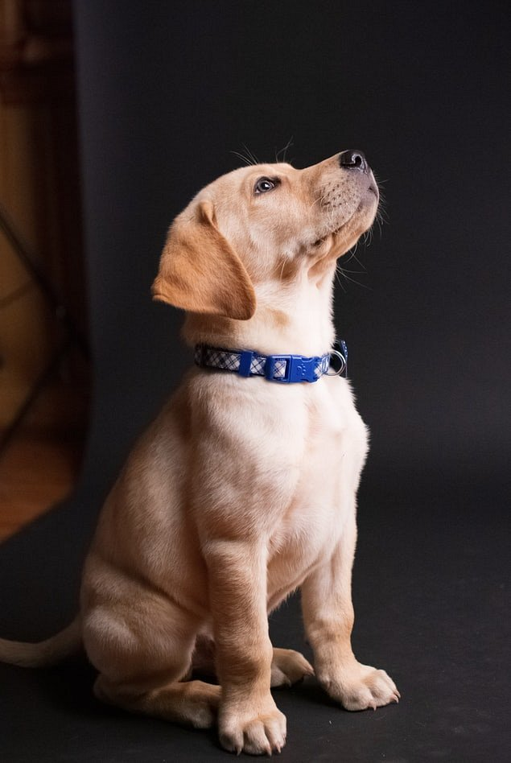
Co będzie najlepsze dla psa?
To, co wybrać dla swojego pupila jest kwestią indywidualną. Obroża dla psa to propozycja dla piesków, które dopiero co uczą się chodzić na smyczy i nie wymagają dużego okiełznania. Szelki natomiast dobrze sprawdzą się zwierzętom, które są energiczne i lubią się wyrywać. Według nas, każde z tych rozwiązań jest dobre i ma swoje wady oraz zalety.

